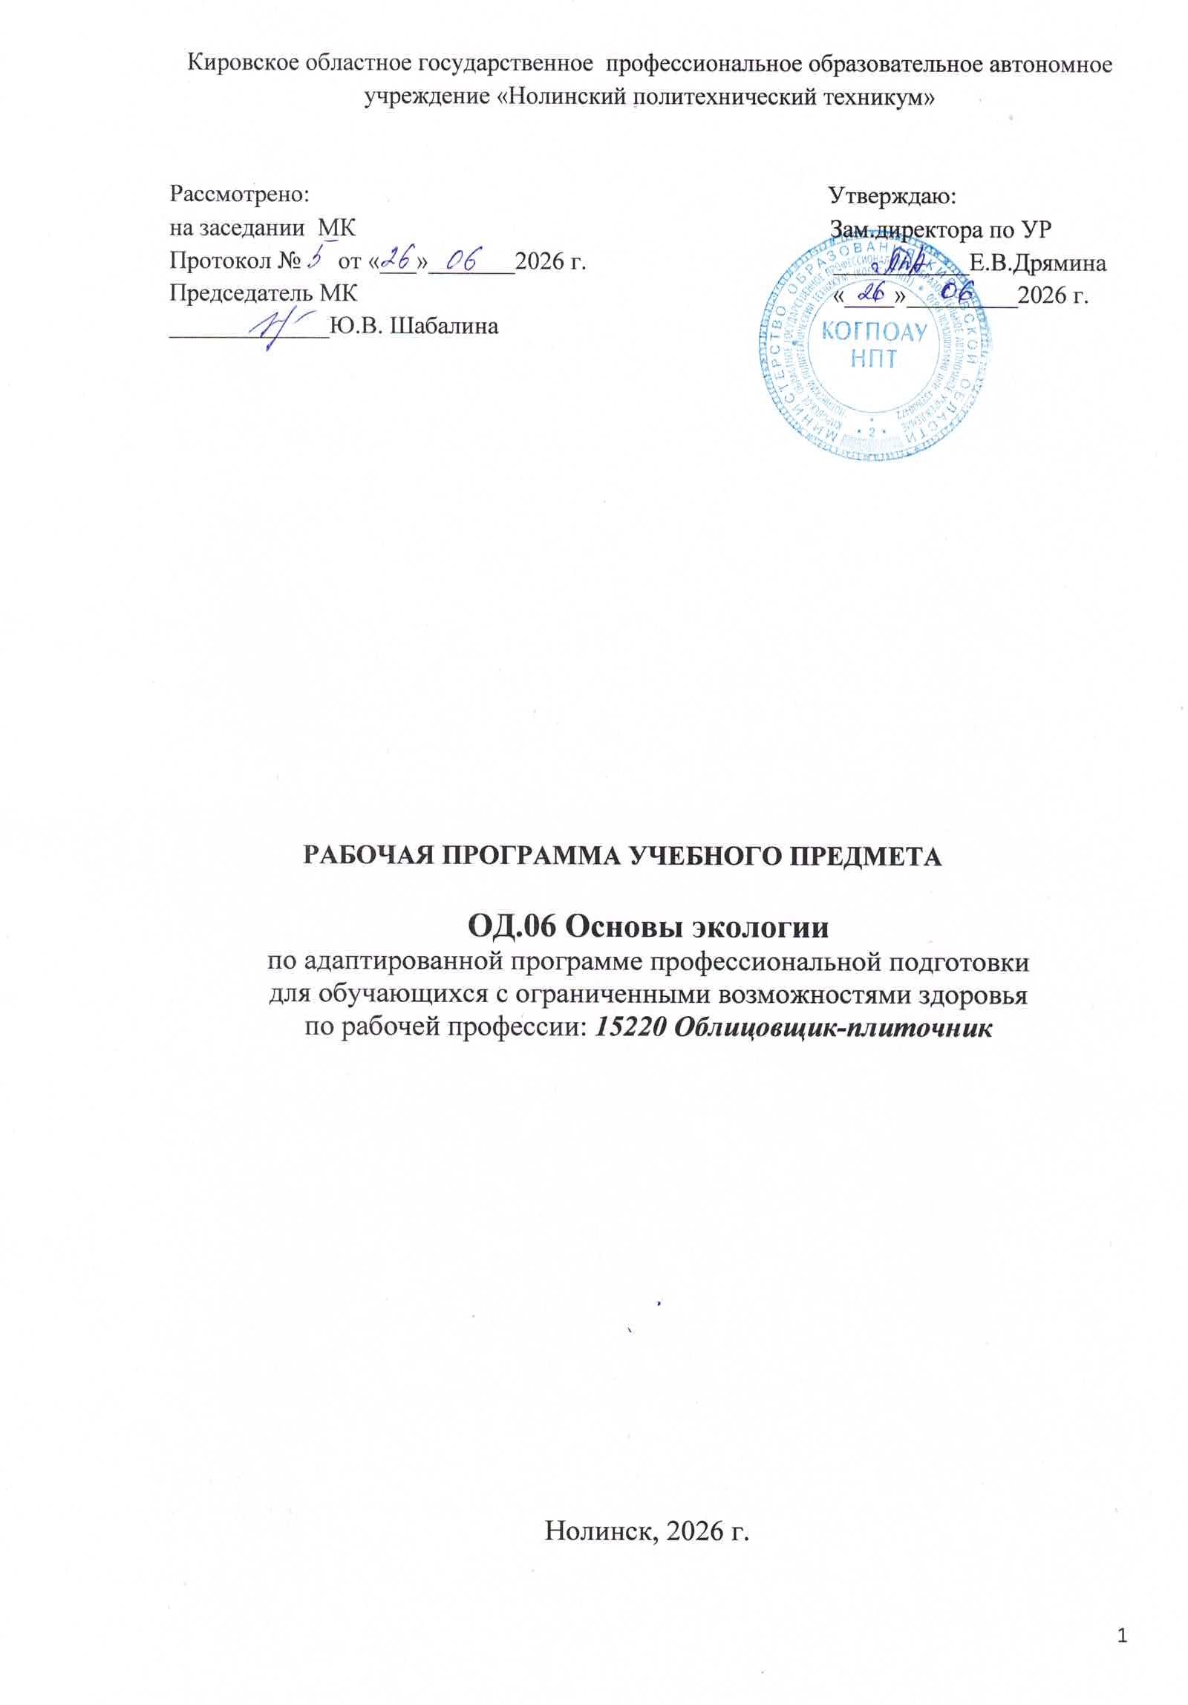

Программа учебного предмета разработана для профессиональной подготовки лиц с ограниченными возможностями здоровья не имеющих основного общего образования по профессии 15220 Облицовщик-плиточник

Организация-разработчик: Кировское областное государственное профессиональное образовательное автономное учреждение «Нолинский политехнический техникум»

Разработчик: Машковцева Татьяна Федоровна, преподаватель КОГПОАУ НПТ

СОДЕРЖАНИЕ

- ПАСПОРТ РАБОЧЕЙ ПРОГРАММЫ УЧЕБНОГО ПРЕДМЕТА
- СТРУКТУРА И СОДЕРЖАНИЕ УЧЕБНОГО ПРЕДМЕТА
- УСЛОВИЯ РЕАЛИЗАЦИИ УЧЕБНОГО ПРЕДМЕТА
- КОНТРОЛЬ И ОЦЕНКА РЕЗУЛЬТАТОВ ОСОВОЕНИЯ УЧЕБНОГО ПРЕДМЕТА

1. ПАСПОРТ РАБОЧЕЙ ПРОГРАММЫ УЧЕБНОГО ПРЕДМЕТА

1.1. Область применения рабочей программы
Программа учебного предмета является частью адаптированной программы профессиональной подготовки по профессии 15220 Облицовщик-плиточник Место учебной дисциплины в структуре основной профессиональной образовательной программ: дисциплина входит в общеобразовательный цикл
- Цели и задачи учебного предмета - требования к результатам освоения учебного предмета:
В результате освоения предмета обучающийся должен
уметь:
соблюдать регламенты по экологической безопасности в профессиональной деятельности;
знать: особенности взаимодействия общества и природы, основные источники техногенного воздействия на окружающую среду;
об условиях устойчивого развития экосистем и возможных причинах возникновения экологического кризиса;
принципы и методы рационального природопользования; основные источники техногенного воздействия на окружающую среду;
основные группы отходов, их источники и масштабы образования; основные способы предотвращения и улавливания промышленных отходов, методы очистки, правила и порядок переработки, обезвреживания и захоронения промышленных отходов; методы экологического регулирования; понятие и принципы мониторинга окружающей среды;
природоресурсный потенциал Российской Федерации;
охраняемые природные территории;

1.3. Рекомендуемое количество часов на освоение рабочей программы учебного предмета:
максимальной учебной нагрузки обучающегося 48 часов, в том числе: обязательной аудиторной учебной нагрузки обучающегося 32 часов ;
самостоятельной работы обучающегося 16 часов.

2. СТРУКТУРА И СОДЕРЖАНИЕ УЧЕБНОГО ПРЕДМЕТА

2.1. Объем учебного предмета и виды учебной работы

Вид учебной работы | Количество часов
Максимальная учебная нагрузка (всего) | 48
Обязательная аудиторная учебная нагрузка (всего) | 32
В т.ч.практические работы | 10
Самостоятельная работа обучающегося (всего) | 16
в том числе:

Промежуточная аттестация в форме дифференцированного зачёта

2.2. Тематический план и содержание учебного предмета Основы экологии
Наименование разделов и тем | Содержание учебного материала, лабораторные работы и практические занятия, самостоятельная работа обучающихся, курсовая работа (проект) (если предусмотрены) | Объем часов | Уровень освоения
1 | 2 | 3 | 4
Раздел 1. Экология и природопользование. |  | 14
Тема 1.1. Современное состояние окружающей среды в России. | Экологически неблагополучные регионы России, причины. Карта загрязнения региона. | 2
Тема 1.1. Современное состояние окружающей среды в России. |  | 2 | 1
Тема 1.2. Антропогенное воздействие на природу. Экологические кризисы и катастрофы. | Хозяйственная деятельность человека и ее воздействие на природу. Понятие «охрана природы» и его составляющие. Локальные, региональные и глобальные проблемы экологии.  Роль человеческого фактора в решении проблем экологии.  Научно-технический прогресс и природа в современную эпоху.  Определение экологического кризиса. Основные причины экологического кризиса.  Прогнозирование. Определение экологической катастрофы. Причины и виды катастроф. | 2 | 1
Тема 1.3.  Природные ресурсы и рациональное природопользование | Природные ресурсы и их классификация.  Проблемы использования и воспроизводства природных ресурсов, их взаимосвязь с размещением производства.  Пищевые ресурсы человечества. Проблемы питания и производства сельскохозяйственной продукции.  Проблемы сохранения человеческих ресурсов. | 2 | 1
Тема 1.4.  Принципы рационального природопользования и охраны окружающей среды. | Определение понятия «Природопользование». Основные аспекты охраны природы.  Принципы и правила охраны природы.  Ресурсные циклы. Система управления отходами. | 2 | 1
Тема 1.5.  Мониторинг окружающей среды. | Определение понятия «Мониторинг окружающей среды».  Виды мониторинга. Мониторинг качества и степени загрязнения атмосферы, гидросферы и земельных ресурсов.  Основные задачи мониторинга окружающей среды: наблюдение за факторами, воздействующими на окружающую среду; оценка и прогнозирование состояния окружающей среды. | 2 | 1
Тема 1.6.  Источники загрязнения, основные группы загрязняющих веществ в природных средах. | Естественные и антропогенные источники загрязнений атмосферы, гидросферы и земельных степени загрязнения.  Классификация загрязняющих веществ. Определение степени загрязнения. | 2 | 1
Тема 1.7.  Физическое загрязнение. | Шумовое, электромагнитное, тепловое, световое, радиоактивное загрязнение окружающей среды. Способы ликвидации последствий заражения токсичными и радиоактивными веществами окружающей среды. Понятие экологического риска. | 2 | 1
Тема 1.7.  Физическое загрязнение. | Самостоятельная работа: выполнение домашних заданий по разделу 1.  Примерная тематика внеаудиторной самостоятельной работы  Воздействие негативных экологических факторов на человека, проживающего в нашем регионе, их прогнозирование и предотвращение.  Утилизация бытовых и промышленных отходов в нашем регионе | 4
Раздел 2.  Охрана окружающей среды. |  | 8
Тема 2.1.  Рациональное использование и охрана атмосферы. | Строение и газовый состав атмосферы. Баланс газов в атмосфере. Последствие загрязнение и нарушения газового баланса атмосферы. Химические и фотохимические превращения вредных веществ в атмосфере. Меры по предотвращению загрязнения и охране атмосферного воздуха: очистные фильтры, безотходные технологии, защита от выхлопных газов автомобилей, озеленение городов и промышленных центров. | 2 | 1
Тема 2.2.  Рациональное использование и охрана водных ресурсов. | Природная вода и ее распространение. Истощение и загрязнение водных ресурсов. Рациональное использование водных ресурсов, меры по предотвращению их истощения и загрязнения. Рациональное использование подземных вод. Очистные сооружения и оборотные системы водоснабжения. Экологические проблемы химии гидросферы. | 2 | 1
Тема 2.3.  Рациональное использование и охрана недр. | Полезные ископаемые и их распространение. Распределение и запасы минерального сырья в мире. Минерально-сырьевые ресурсы России. Использование недр человеком. Исчерпаемость минеральных ресурсов. Основные направления по использованию и охране недр. Охрана природных комплексов при разработке минеральных ресурсов. Рекультивация и восстановление земель. | 2 | 1
Тема 2.4. Рациональное использование и охрана земельных ресурсов. | Почва, ее состав и строение. Роль почвы в круговороте веществ в природе. Хозяйственное значение почв. Естественная и ускоренная эрозия почв. Система мероприятий по защите земель от эрозии. Результаты антропогенного воздействия на почвы и меры по ее охране. | 2 | 1
 | Самостоятельная работа: выполнение домашних заданий по разделу 2.  Примерная тематика внеаудиторной самостоятельной работы  Пищевые ресурсы человечества.  Проблемы сохранения человеческих ресурсов.  Примерная тематика рефератов.  Молочные продукты – в любом возрасте.  Генетически модифицированные продукты.  Добавки в пищевых продуктах.  Соя, и ее польза для здоровья.  Экология и здоровье человека.  Пища Франкенштейна. | 6 | 1
Раздел 3. Мероприятия по защите планеты. |  | 8 | 1
Тема 3.1 Охрана ландшафтов. | Охрана ландшафтов. Их классификация. Особо охраняемые территории.  Антропогенные формы ландшафтов, их охрана | 2 | 1
Тема 3.2. Государственные и общественные мероприятия по охране окружающей среды. | Контроль и регулирование рационального использования природных ресурсов и окружающей среды. Федеральные органы власти, отвечающие за рациональное природопользование. Организация рационального природопользования в России. | 2 | 1
Тема 3.3. Правовые основы и социальные вопросы защиты среды обитания. | Правовые основы охраны атмосферы, гидросферы, недр, земель, растительного и животного мира, ландшафтов. Социальные вопросы экологического воспитания и образования подрастающего поколения. Природоохранное просвещение и экологические права населения | 2 | 1
Тема 3.4. международное сотрудничество в области рационального природопользования и охраны окружающей среды. | История международного природоохранного движения. Природоохранные конвенции и межгосударственные соглашения. Роль международных организаций в охране природы | 2 | 1
 | Самостоятельная работа: выполнение домашних заданий по разделу 3.  Примерная тематика внеаудиторной самостоятельной работы  Участие России в деятельности международных природоохранных организаций.  Новые эколого-экономические подходы к природоохранной деятельности.  Описать подробно тематику соглашений, конвенций, принятые законы. | 6
 | Дифференцированный зачет | 2
Всего: |  | 48

3. УСЛОВИЯ РЕАЛИЗАЦИИ УЧЕБНОГО ПРЕДМЕТА
- Требования к минимальному материально-техническому обеспечению
Реализация учебного предмета требует наличия учебного кабинета по экологическим основам природопользования
Оборудование учебного кабинета:
- рабочие места по количеству обучающихся;
- рабочее место преподавателя;
- комплект учебно-методической документации по экологическим основам природопользования.
Технические средства обучения:
- мультимедийное оборудование
- Информационное обеспечение обучения

Перечень рекомендуемых учебных изданий, Интернет-ресурсов, дополнительной литературы
Основные источники:
1. В.М. Константинов Экологические основы природопользования Учебник СПО Издательство «Академия», 2021
2. Скопичев, В. Г. Экологические основы природопользования : учебное пособие / В. Г. Скопичев. — 2-е изд. — Санкт-Петербург : Квадро, 2021. — 392 c. — ISBN 978-5-906371-69-8. — Текст : электронный // Электронный ресурс цифровой образовательной среды СПО PROFобразование : [сайт]. — URL: https://profspo.ru/books/103157 .

Дополнительные источники:
  - О.М. Манько. Экологические основы природопользования. Учебник для СПО. М.: Академия, 2017Арустамов Э.А., Левакова И.В., Баркалова Н.В. «Экологические основы природопользования»: 5-е изд. перераб. и доп., М.: Издательский Дом «Дашков и К», 2008-320с.
  - Гальперин М.В. Экологические основы природопользования. Учебник - 2-е издание, испр. М.: ФОРУМ: ИНФА- М, 2007-256с.
  - Колесников С.И. «Экологические основы природопользования». Учебник. Изд-во «Дашков и К», 2008-304с.
  - Константинов В.М., Челедзе Ю.Б. ЭОПП: Учебное пособие для студентов учреждения среднего профессионального образования. М.: Издательский центр «Академия», НМЦ СПО, 4-е изд., испр. и доп. 2006-208 с.
  - Трушина Т.П. Экологические основы природопользования. Учебник для колледжей и средне-специальных учебных заведений. 5-е изд. перераб., Ростов на Дону: «Феникс», 2009- 408 с.
  - Емельянов А.Г. Основы природопользования: учебник для студ. высш. Учеб. Заведений. - 5-е изд., стер. - М. : Издат. Центр «Академия», 2009. - 304 с.
    - Сазонов Э.В.Экология городской среды. Санкт-Петербург.:ГИ0РД,2010.- 310с.
    - Зайдельман Ф.Р.Генезис и экологические основы мелиорации почв и ландшафтов : учебник / Ф.Р.Зайдельман. - М. : КДУ, 2009. - 720 с.
    - Ступин Д.Ю. Загрязнение почв и новейшие технологии их восстановления: учеб. Пос. / Д.Ю.Ступин. - Спб.: Изд-во «Лань», 2009. - 432 с.
    - Рюмина Е.В. Экономический анализ ущерба от экологических нарушений / Е.В.Рюмина. - М.: Наука, 2009. - 331 с.
    - Экология и жизнь. Научно-популярный и образовательный журнал ВАК и Министерства образования РФ.
    - Вода и экология: решения и проблемы. Научно-технический журнал. Водопроект. Гипрокоомунводоканал. Спб.
    - Интернет-ресурс. Экология. Курс лекций. Форма доступа: 18ри.ги
    - Интернет-ресурс. Словарь по прикладной экологии, рациональному природопользованию и природообустройству (оп-Нпе версия). Форма доступа: швиее.ги
    - Интернет-ресурс. Основы экологии. Форма доступа: душп415.8рЬ.ги

4. КОНТРОЛЬ И ОЦЕНКА РЕЗУЛЬТАТОВ ОСВОЕНИЯ УЧЕБНОГО ПРЕДМЕТА
Контроль и оценка результатов освоения учебного предмета осуществляется преподавателем в процессе проведения практических занятий и лабораторных работ, тестирования, а также выполнения обучающимися индивидуальных заданий, проектов, исследований.
Результаты обучения (освоенные умения, усвоенные знания) | Формы и методы контроля и оценки результатов обучения
Умения:
анализировать и прогнозировать экологические последствия различных видов деятельности; | тестирование, индивидуальные задания,
соблюдать регламенты по экологической безопасности в профессиональной деятельности; | индивидуальные задания
Знания: | Дифференцированный зачёт
особенности взаимодействия общества и природы, основные источники техногенного воздействия на окружающую среду; | тестирование
условия устойчивого развития экосистемы и возможных причин возникновения экологического кризиса; | тестирование, домашняя работа
принципы и методы рационального природопользования; | выполнение самостоятельной работы
основные источники техногенного воздействия на окружающую среду; | тестирование, практические занятия,
принципы размещения производств различного типа; | тестирование
основные группы отходов, их источники и масштабы образования; | домашняя работа

